|  |
| --- |
|  |
| МИНОБРНАУКИ РОССИИ |
| Федеральное государственное бюджетное образовательное учреждение  высшего образования  **«МИРЭА - Российский технологический университет»**  **РТУ МИРЭА** |

Институт Информационных Технологий

Кафедра Вычислительной Техники (ВТ)

**ОТЧЁТ ПО ПРАКТИЧЕСКОЙ РАБОТЕ №** **5**

«Виртуализация: установка и настройка операционной системы UbuntuLinux на виртуальной машине OracleVirtualBox»

по дисциплине

«Архитектура вычислительных машин и систем»

|  |  |
| --- | --- |
| Выполнил студент группы  ИКБО-13-22 | Тринеев Павел Сергеевич |
| Принял преподаватель кафедры ВТ | Рыжова Анастасия Андреевна |
| Практическая работа выполнена | «__»_______2023 г. |
| «Зачтено» | «__»_______2023 г. |

Москва 2023 г.

# Лабораторная работа №5

## Виртуализация: установка и настройка операционной системы

## UbuntuLinux на виртуальной машине OracleVirtualBox

**Цель работы:** Целью данной практической работы является получение практических навыков установки и создания виртуальных машин в Oracle VirtualBox, а также изучение принципов инсталляции и начальной настройки операционной системы Ubuntu Linux.

В результате выполнения практической работы студенты познакомятся с процессом установки на персональный компьютер виртуальной машины Oracle VirtualBox, получат представление о процессе создания и настройки виртуального окружения. На примере операционной системы Ubuntu Linux будет выполнен процесс установки и базовой настройки операционной системы.

Постановка задачи

Перед выполнением практической работы следует ознакомиться с архитектурой операционной системы Linux, представленной в приложении. По окончании необходимо ответить на контрольные вопросы по теме практической работы.

Для выполнения практической работы необходимо скачать с официального сайта компании Oracle дистрибутив виртуальной машины VirtualBox и выполнить установку скачанного дистрибутива на компьютер. После установки необходимо с помощью инструментов, предоставляемых VirtualBox создать и настроить виртуальную машину, и установить на нее операционную систему Ubuntu Linux. Дистрибутив для установки необходимо скачать из интернета. В процессе создания виртуальной машины необходимо определить расположение файлов виртуальной машины на компьютере, выделить объем оперативной памяти, видеопамяти, жесткого диска, необходимых для функционирования устанавливаемой операционной системы. Задать количество ядер центрального процессора, используемых виртуальной машиной и предельный уровень загрузки процессора. При установке операционной системы необходимо задать способ разбиения жесткого диска на логические разделы.

**Ход работы**

Полученный установщик с сайта Oracle VirtualBox https://www.virtualbox.org/wiki/Downloads (рис. 1-2).

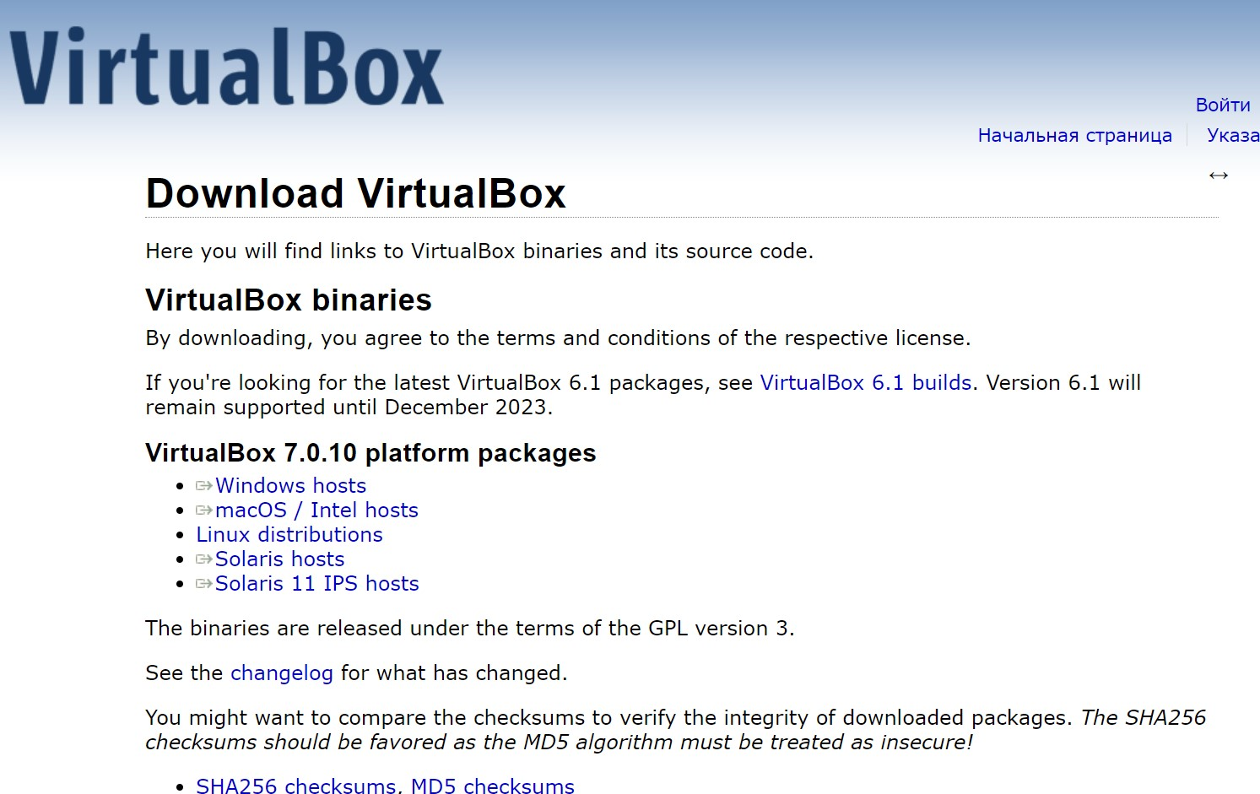

Рисунок 1 – Сайт Oracle

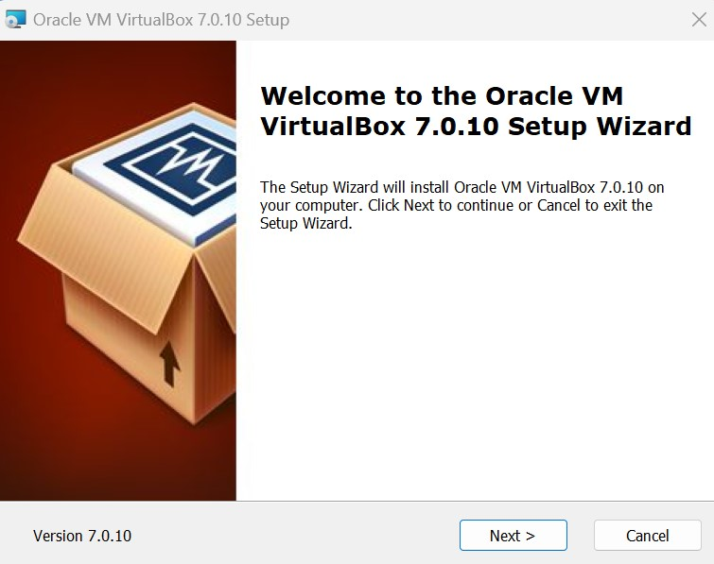

Рисунок 2 – Установщик виртуальной машины

Были установлены все предложенные компоненты (рис. 3).

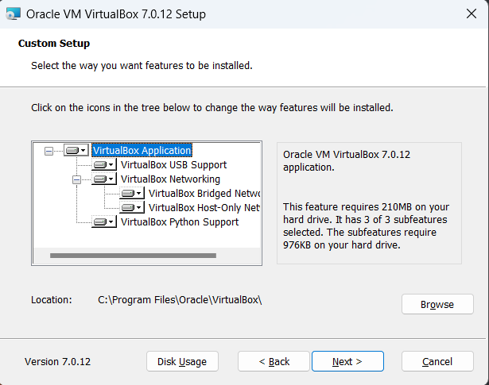

Рисунок 3 – Установка всех предложенных компонентов

По завершении установки на рабочем столе компьютера был создан ярлык для запуска виртуальной машины OracleVirtualBox (рис. 4).

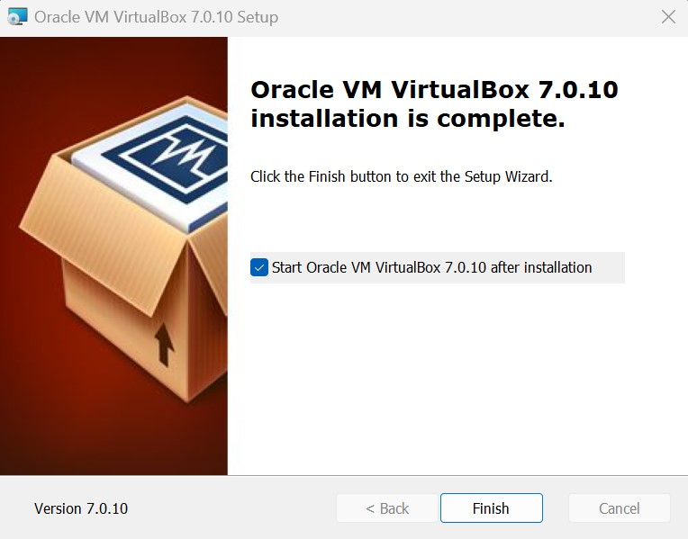

Рисунок 4 - Завершение установки виртуальной машины

Далее был скачен образ установочного диска с сайта http://www.ubuntu.ru/ (рис. 5-6)

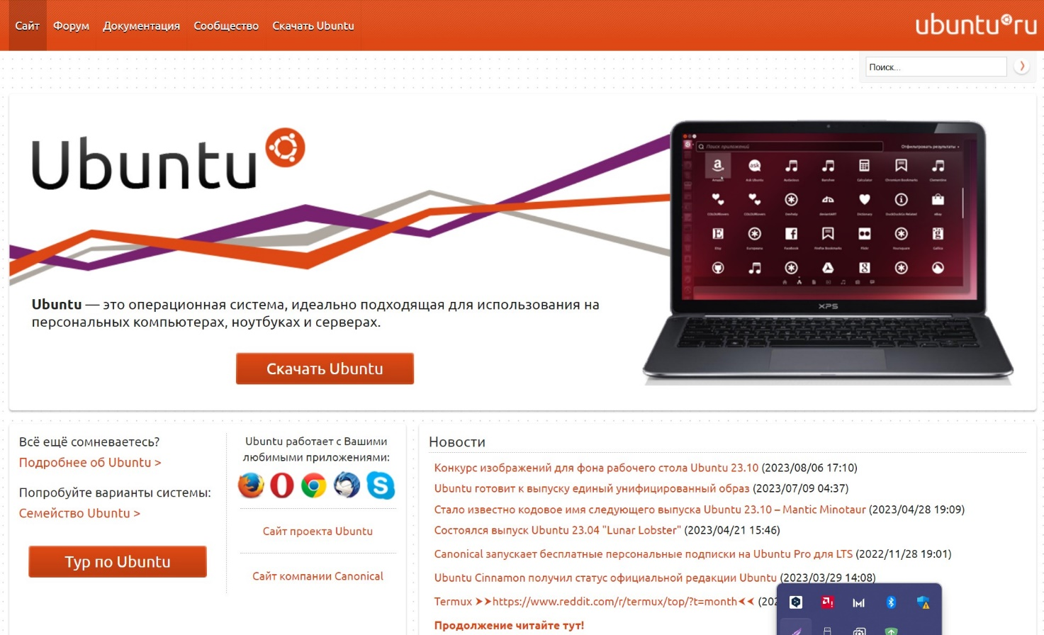

Рисунок 5 – Сайт Ubuntu 1

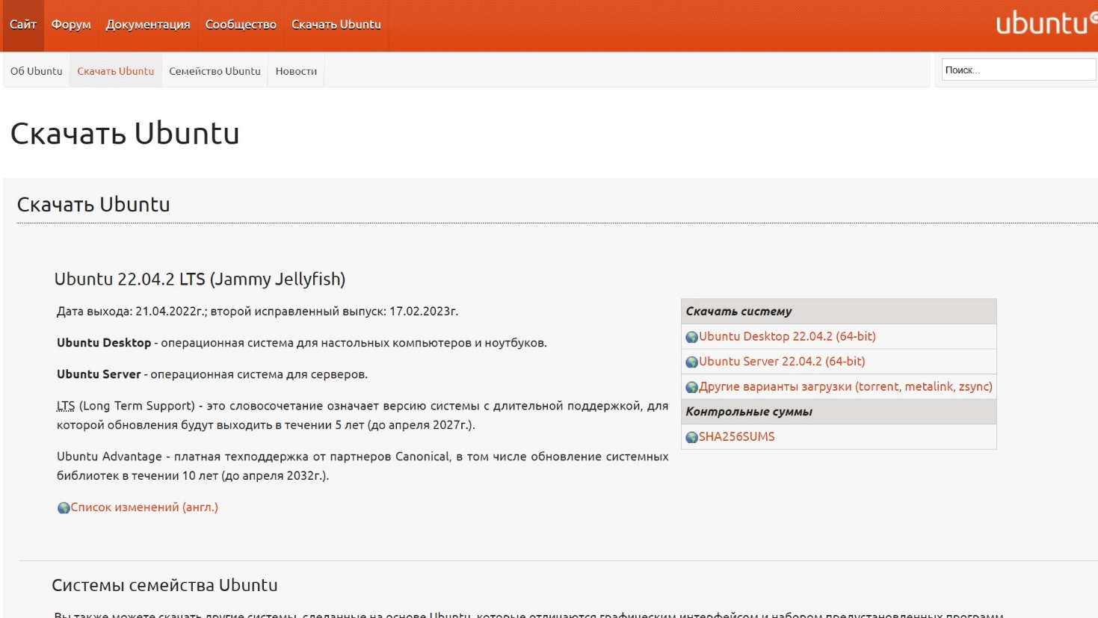

Рисунок 6 – Сайт Ubuntu 2

Далее была произведена установка и настройка операционной системы (рис. 7).

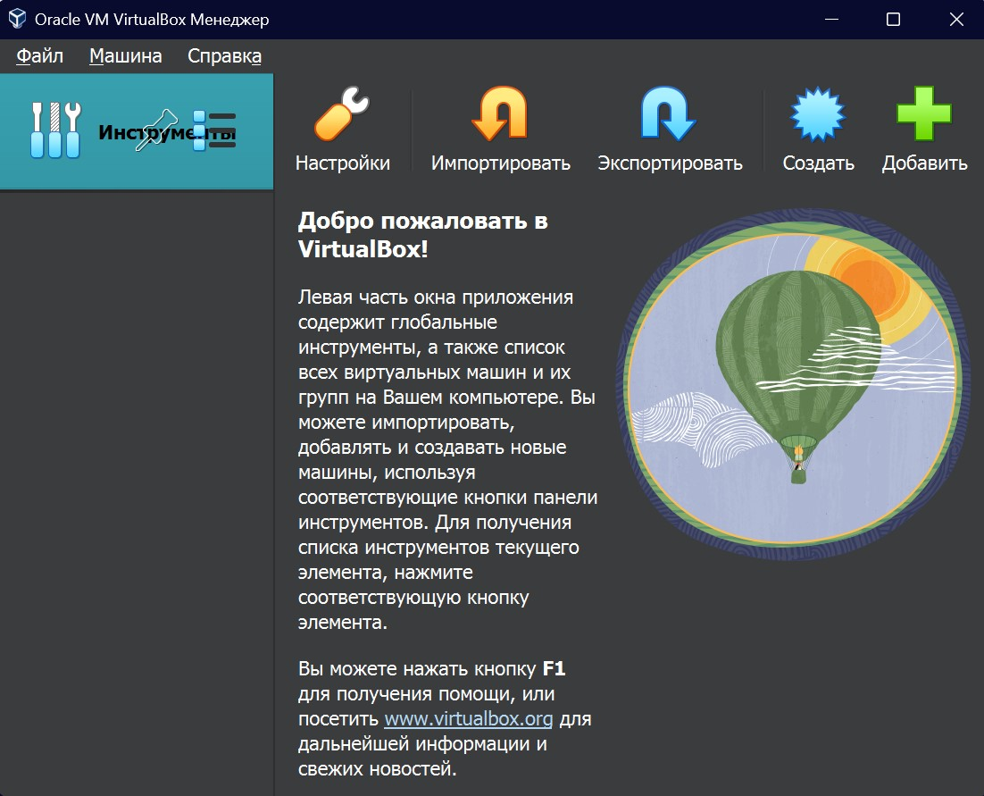

Рисунок 7 – Создание виртуальной машины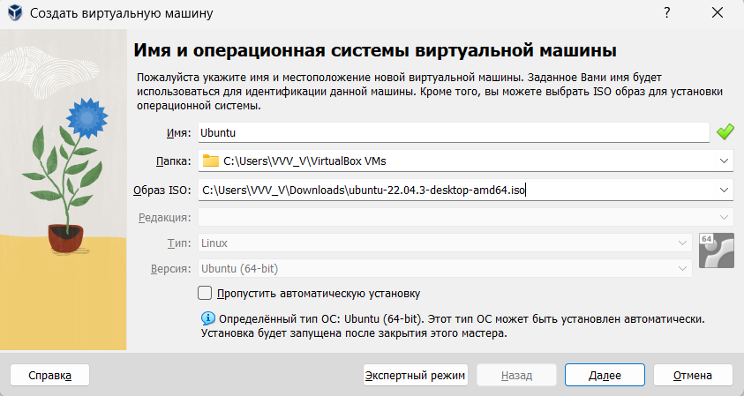

Рисунок 8 – Задача имени виртуального окружения

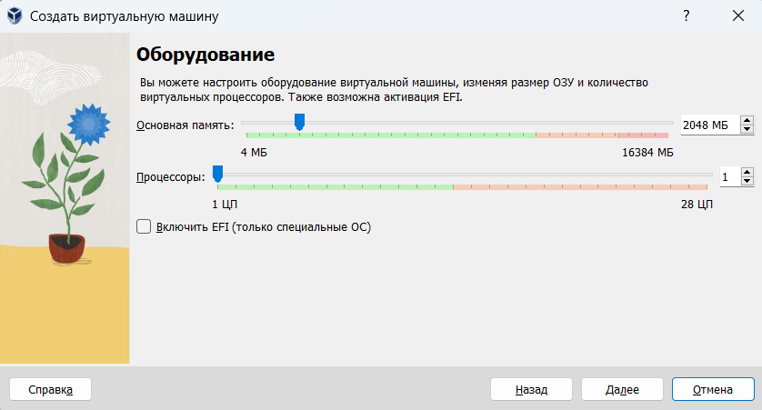

Рисунок 9 – Выделение кол-ва оперативной памяти и кол-во ЦП

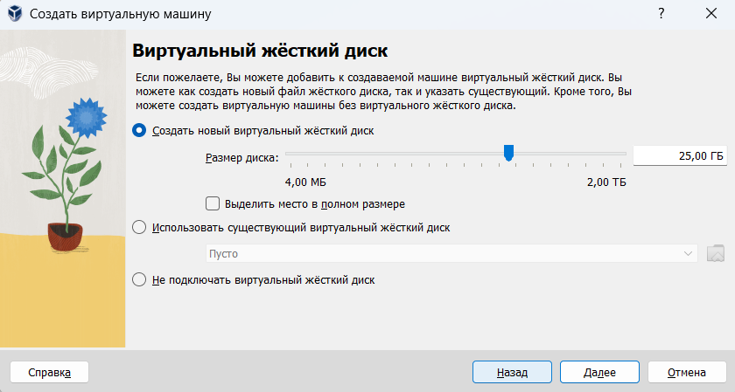

Рисунок 10 – Выделение места на твердотельном накопителе

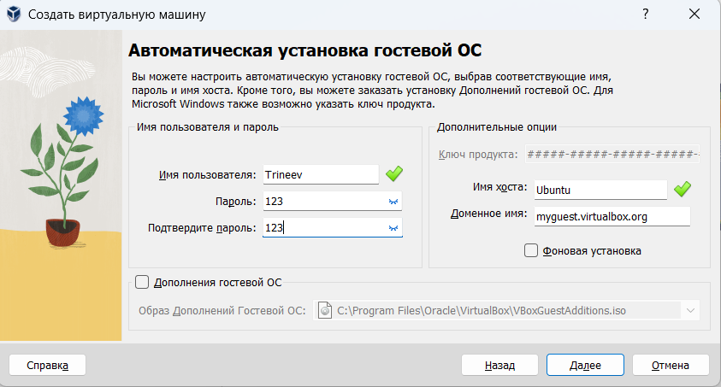

Рисунок 11 – Создание

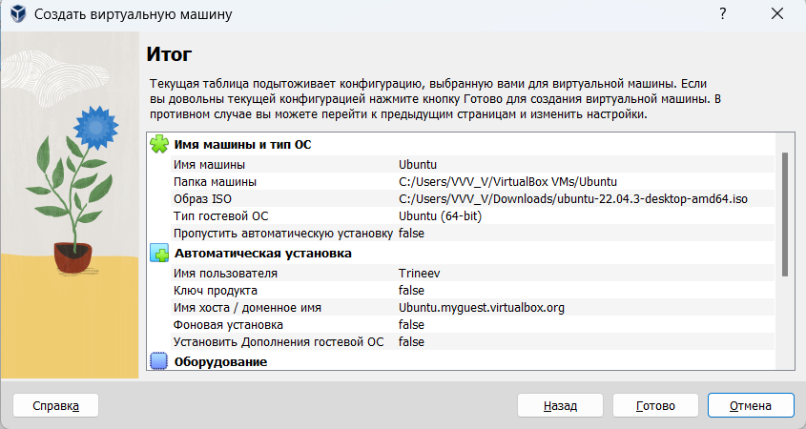

Рисунок 12 - Итог установки ОС 1

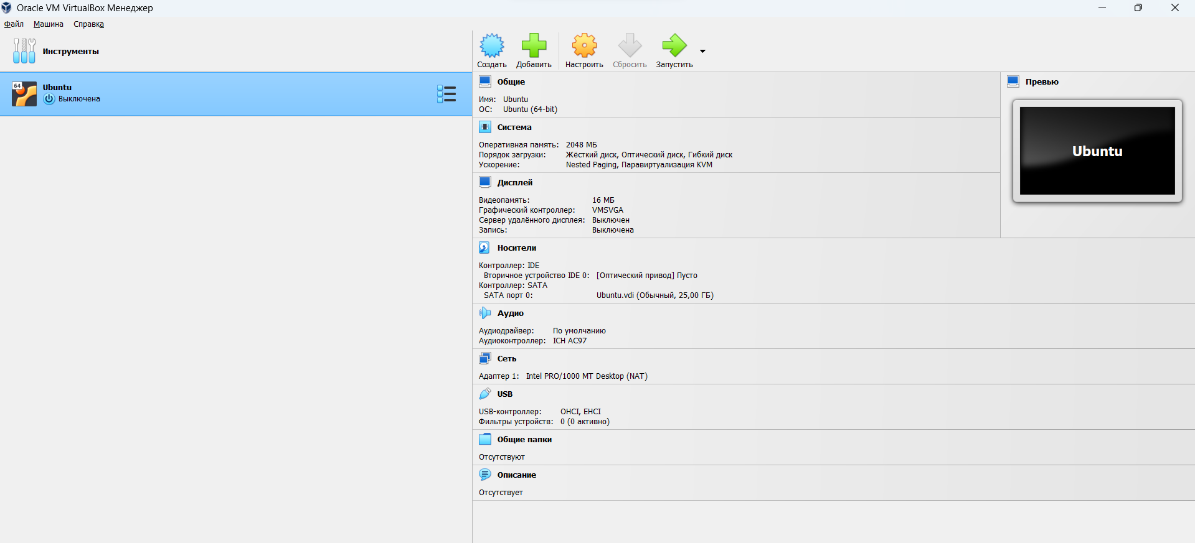

Рисунок 13 - Результат в VirtualBox

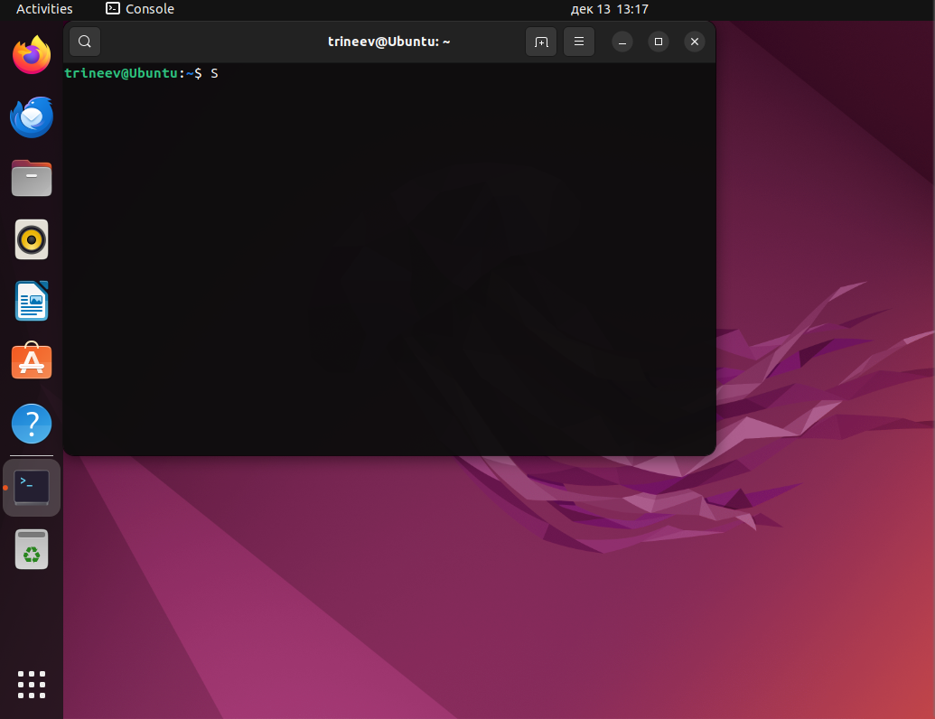

Рисунок 14 - Рабочий стол функционирующей системы

**ВЫВОД**

В ходе выполнения данной практической работы были получены практические навыки установки и создания виртуальных машин в Oracle VirtualBox. Были изучены принципы инсталляции и начальной настройки операционной системы Ubuntu Linux. Это позволило глубже понять принципы работы виртуальных машин и операционных систем, а также приобрести навыки, которые будут полезны в дальнейшей профессиональной деятельности.